《水资源的数量和分布》学习指南
【学习目标】
1.运用资料说出我国水资源时空分布的特点
2.运用资料说明水资源分布特点对社会经济发展的影响
【教材内容】
中国地图出版社初中地理七年级上册第四章第二节第一课时《水资源的数量和分布》，课本P90--P92
观看微课《水资源的数量和分布》，完成学习任务。
【学习任务一】
阅读图1《水资源年人均占有量比较（2010年）》 完成下列任务。
1.依据图中数据，你知道北京水资源年人均占有量是多少吗？占中国的几分之一？跟世界比较呢？
2.通过2010年不同空间尺度数据比较，你能知道北京的人均水资源现状吗？
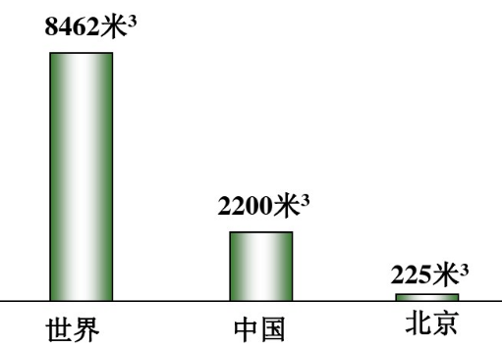

图1 水资源年人均占有量比较（2010）
【学习任务二】
1.阅读图2《中国水资源丰缺地带分布》、图3《中国年降水量》，说出我国水资源的空间分布特点？我国水资源的空间分布特点与降水量的空间分布特点有何共同之处？
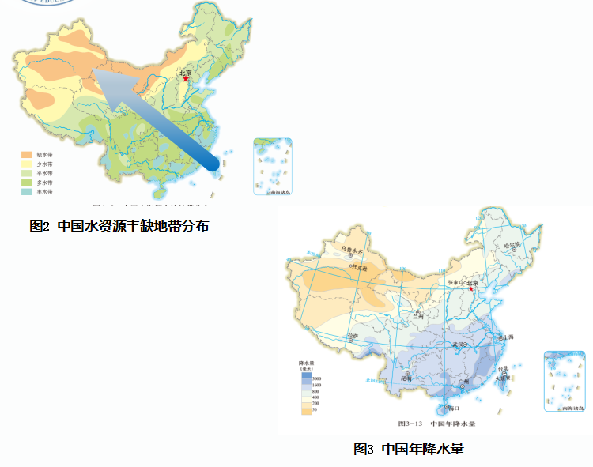

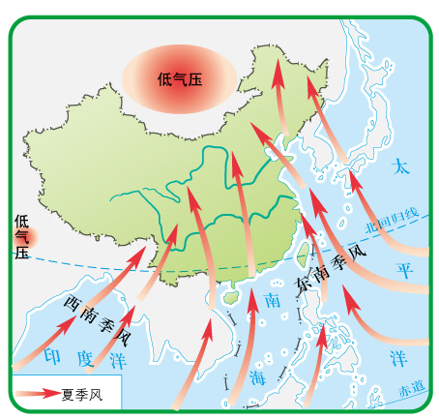
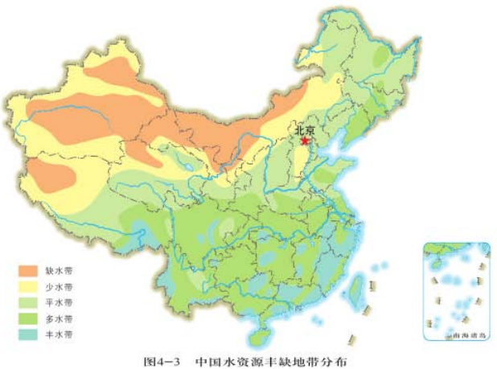
2.阅读图4夏季风图，说明北京受夏季风的影响吗？据宗国水资源丰缺地带分布图说出北京所在的丰缺水带？

图4 中国水资源丰缺地带分布
【学习任务三】
阅读图3 中国部分城市与年降水量柱状图，完成下列任务。
- 依据所学知识将哈尔滨、北京、武汉、广州、海口与其降水量柱状图连线？
2. 我国季节划分：3、4、5月为春季；6、7、8月为夏季；9、10、11月为秋季；12月和次年1、2月为冬季；观察五个城市年降水量柱状图，说出我国降水季节分配特点？
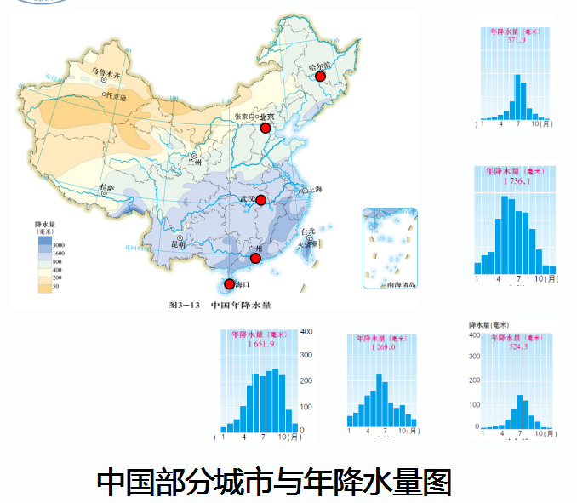
图5

